Как действовать при пожаре в местах массового скопления людей

Пожары в концертных залах, дискотеках, магазинах, стадионах опасны и страшны паникой, которая возникает, если люди не имеют соответствующей подготовки правильных действий при пожаре. Из истории крупных пожаров видно, что люди получают травмы и гибнут не столько от дыма и огня, сколько оказываются раздавленными при паническом бегстве толпы. Паника (безотчетный страх) – это психическое состояние, вызванное угрожающим жизни воздействием внешних условий и выраженное в чувстве острого страха.
Входя в любое незнакомое здание, постарайтесь запомнить свой путь. Обратите внимание на расположение основных и эвакуационных выходов.
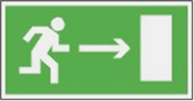
Если услышали оповещение по системе громкоговорящей связи «Внимание. Пожар», крики людей: «Пожар! Горим!» или почувствовали запах дыма, увидели
пламя, сохраняйте спокойствие и выдержку. Постарайтесь
определить, откуда исходит опасность, спокойно без паники покиньте помещение наиболее безопасным путем. Позвоните в пожарную охрану «01» или «112», назовите правильный адрес возгоревшегося объекта, свою фамилию и контактный телефон.
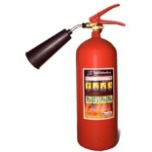
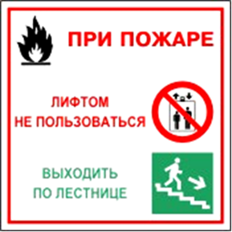
Если двигаться придется в толпе, согните руки в локтях и прижмите их к бокам, сжав кулаки. Двигайтесь вперед, наклонив корпус немного назад, сдерживая напор спиной. Если огонь не в вашем помещении, то прежде чем открыть дверь и выйти наружу, убедитесь, что за дверью нет большого пожара, приложите свою руку к двери и потрогайте металлический замок, ручку. Если они горячие, то ни в коем случае не открывайте эту дверь. Не входите туда, где большая концентрация дыма и видимость менее 10м. Достаточно сделать несколько вдохов, и вы можете погибнуть от отравления продуктами горения. Вокруг нас находится большое количество синтетических материалов, при горении которых выделяется газ «Фосген», ядовитое отравляющее вещество, поражающее дыхательные пути и сердце. Дым, вредные продукты горения могут скапливаться в помещении на уровне вашего роста и выше, поэтому пробирайтесь к выходу на четвереньках или даже ползком, ближе к полу температура воздуха ниже и больше кислорода. Если дыма много, першит в горле, слезятся глаза — пробирайтесь, плотно закрывая дыхательные пути какой-нибудь многослойной хлопчатобумажной тканью, дышите через ткань. Хорошо, если вы сможете увлажнить внешнюю часть этой ткани. Этим вы спасете свои бронхи и легкие от действия раздражающих веществ. Но помните, что этот способ не спасает от отравления угарным газом. Если вы отрезаны огнем и дымом от основных путей эвакуации в многоэтажном здании, проверьте, существует ли возможность выйти на крышу или спуститься по незадымляемой пожарной лестнице. Не пользуйтесь лифтом. Обращайте внимание на планы эвакуации здания, на которых указаны основные и запасные пути эвакуации.
Если пожар в начальной стадии, постарайтесь его потушить первичными средствами пожаротушения (огнетушителями). Сорвать пломбу, выдернуть чеку, направить раструб на очаг возгорания, нажать на рычаг.
На людей направлять нельзя.
По данным ПСО Кировского района, ОНД Кировского района, ВДПО Кировского района

